望嘉國小活動資料照片
主題：校園安全地圖宣導
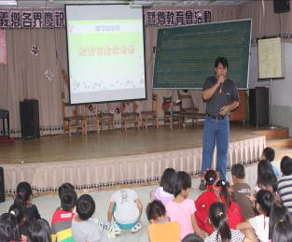
校園安全、個人安全宣導，學生學得自我保護知能。

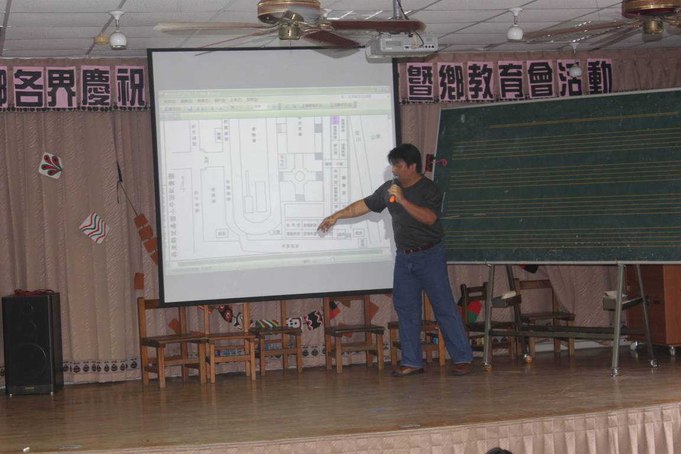
校園安全地圖之宣導與說明，讓學生能處於安全情境。

